Desain Dan Eksperimentasi Perancangan Sumur Resapan Air Hujan Berdasarkan Hasil Uji Permeabilitas Lapangan

Akbar Prima Rifai1)
Setyanto2)
Lusmeilia Afriani3)

Abstract
Due to the development of housing in Bandar Lampung so rapidly, its specialty in Housing Bhayangkara, Village Beringin Jaya, District Kemiling. The process of absorption of water into the ground is not going well. Runoff rainwater that falls directly flowing into the drainage channel. Infiltration wells serves as a temporary rainwater that falls on the roof of the house, then the rain water will be absorbed by the soil. In this study determines the permeability coefficient values obtained by means of modified with different diameters, which will then be compared and a determination made as catchment wells.

Based on the examination of the physical properties of the original soil, using samples that have been tested in this study, soil samples can be classified in the group of argillaceous soil, while USCS soil samples classified as clay and included in the CL group

The results of the analysis and calculations performed, the permeability coefficient obtained for the field test tool diameter 2 ", 3" and 4 "as well as the permeability coefficient in laboratory research. The permeability coefficient used to calculate the amount of recharge wells that efsien.

Keywords: clay, permeability, infiltration well

Abstrak
Akibat adanya pengembangan perumahan di Bandar Lampung yang demikian pesatnya, khususnya di Perumahan Bhayangkara, Kelurahan Beringin Jaya, Kecamatan Kemiling. Proses penyerapan air ke dalam tanah tidak berlangsung dengan baik. Limpasan air hujan yang jatuh langsung mengalir ke saluran drainase. Sumur resapan berfungsi sebagai tempat menampung air hujan sementara yang jatuh di atas atap rumah, kemudian air hujan tersebut akan diserap oleh tanah. Pada penelitian ini menentukan nilai koefisien permeabilitas yang didapat dengan alat yang dimodifikasi dengan diameter berbeda, yang selanjutnya akan dibandingkan dan dilakukan penentuan pembuatan sumur resapan.

Berdasarkan pemeriksaan sifat fisik tanah asli, dengan menggunakan sampel yang telah diuji pada penelitian ini, dapat diklasifikasikan sampel tanah pada kelompok tanah berlempung, sedangkan USCS mengklasifikasikan sampel tanah sebagai tanah lempung dan termasuk ke dalam kelompok CL

Hasil analisa dan perhitungan yang dilakukan, diperoleh koefesien permeabilitas lapangan untuk alat uji berdiameter 2", 3" dan 4" serta koefisien permeabilitas pada penelitian di laboratorium. Nilai koefisien permeabilitas tersebut yang digunakan untuk menghitung jumlah sumur resapan yang efsien.

Kata kunci: lempung, permeabilitas, sumur resapan

PENDAHULUAN
Tanah mempunyai peranan yang sangat penting karena tanah adalah pondasi pendukung suatu bangunan atau bahan konstruksi dari bangunan itu sendiri seperti tanggul, jalan raya, dan sebagainya. Tetapi, tidak semua tanah mampu mendukung konstruksi, hal ini disebabkan oleh adanya perbedaan formasi proses alamiah dalam pembentukan tanah, perbedaan topografi dan geologi yang membentuk lapisan tanah.

Tanah merupakan kumpulan partikel padat dengan rongga yang saling berhubungan. Rongga ini memungkinkan air dapat mengalir di dalam partikel menuju rongga dari satu titik yang lebih tinggi ke titik yang lebih rendah. Studi mengenai aliran air melalui pori-pori tanah diperlukan dan sangat berguna di dalam memperkirakan jumlah rembesan air di dalam tanah. Sifat tanah yang memungkinkan air melewatinya pada berbagai laju alir tertentu disebut permeabilitas tanah. Sifat ini berasal dari sifat alami granular tanah, meskipun dapat dipengaruhi oleh faktor lain (seperti air terikat di tanah liat). Jadi, tanah yang berbeda akan memiliki permeabilitas yang berbeda pula.

Nilai permeabilitas sangat diperhitungkan, hal ini mengingat koefisien rembesan suatu tanah akan mempengaruhi jumlah rembesan (seepage) tanah. Pada tanah berlempung, struktur tanah memegang peranan penting dalam menentukan rembesan.Banyak jenis-jenis tanah yang terdapat di wilayah Indonesia, salah satunya adalah Tanah Lempung, hamparan tanah lunak sebagian besar menempati daerah-daerah landai.

Tanah Lempung memiliki sifat kembang susut yaitu volumenya akan membesar dalam kondisi basah dan akan menyusut bila dalam kondisi kering. Perubahan volume tersebut akibat perubahan kadar air yang terkandung di dalam tanah.Tanah Lempung didefinisikan sebagai sifat bahan berpori yang memungkinkan aliran rembesan dari cairan yang berupa air atau minyak mengalir lewat rongga pori. Untuk tanah tersebut, permeabilitas dilukiskan sebagai sifat tanah yang mengalirkan air melalui rongga pori tanah. Didalam tanah,sifat aliran mungkin laminar atau turbulen. Tahanan terhadap aliran bergantung pada jenis tanah, ukuran butiran, bentuk butiran, rapat massa, serta bentuk geometri rongga pori. Temperatur juga sangat mempengaruhi tahanan aliran (kekentalan dan tegangan permukaan).

Pengujian permeabilitas dilakukan untuk menentukan koefisien permeabilitas. Koefisien permeabilitas tanah lempung dapat dilakukan langsung di lapangan atau dengan cara mengambil contoh tanah lempung di lapangan dengan tabung contoh, salanjutnya dilakukan pengujian permeabilitas di laboratorium. Dalam pelaksanaannya, sering didapatkan nilai koefisien permeabilitas yang berbeda dari pengujian di lapangan dan pengujian di laboratorium. Hal ini dikarenakan penggunaan metode yang berbeda dan tingkat kesulitan yang tidak sama.

Saat ini belum ada nilai konstanta perbandingan antara uji permeabilitas di lapangan dan di laboratorium untuk tanah lempung. Oleh sebab itu, perlu dilakukan upaya untuk menentukan standar komparasi dari pengujian permeabilitas skala lapangan terhadap pengujian permeabilitas skala laboratorium, agar koefisien yang didapatkan mendekati keadaan yang sebenarnya dan tidak terlalu jauh berbeda.
Dalam penelitian ini dilakukan pengujian permeabilitas di lapangan dengan menggunakan alat modifikasi permeabilitas, kemudian mengambil sampel tanah lempung pada lokasi yang sama untuk dilakukan pengujian sifat fisik tanah dan permeabilitas di laboratorium. Setelah diperoleh nilai koefisien permeabilitas tanah lempung skala lapangan dan skala laboratorium, kemudian dilakukan analisa dengan membandingkan nilai permeabilitas skala lapangan dan nilai permeabilitas skala laboratorium. Lalu, didapatkan nilai konstanta perbandingan antara uji permeabilitas di lapangan dan di laboratorium untuk tanah lempung.

- TINJAUAN PUSTAKA
Tanah dalam pandangan teknik sipil adalah himpunan mineral, bahan organik dan endapan-endapan yang relatif lepas (loose) yang terletak di atas batu dasar (bedrock) (Hardiyatmo, 2001). Tanah merupakan material yang terdiri dari agregat (butiran) padat yang tersementasi (terikat secara kimia) satu sama lain dan dari bahan-bahan organik yang telah melapuk (yang berpartikel padat) disertai dengan zat cair dan gas yang mengisi ruang-ruang kosong diantara partikel-partikel padat tersebut (Das, 1988).

Menurut E. Saifudin Syarif (1986), tanah adalah benda alami yang terdapat di permukaan bumi yang tersusun dari bahan – bahan mineral sebagai hasil dari pelapukan batuan dan bahan organik (pelapukan sisa tumbuhan dan hewan), yang merupakan media pertumbuhan tanaman dengan sifat – sifat tertentu yang terjadi akibat dari gabungan faktor – faktor alami, iklim, bahan induk, jasad hidup, bentuk wilayah dan waktu pembentukan. Tanah lempung merupakan tanah yang berukuran mikroskopis sampai dengan sub mikroskopis yang berasal dari pelapukan unsur-unsur kimiawi penyusun batuan, tanah lempung sangat keras dalam keadaan kering dan bersifat plastis pada kadar air sedang. Pada kadar air lebih tinggi lempung bersifat lengket (kohesif) dan sangat lunak (Das, 1988).

Warna tanah pada tanah lempung tidak dipengaruhi oleh unsur kimia yang terkandung didalamnya, karena tidak adanya perbedaan yang dominan, dimana kesemuanya hanya dipengaruhi oleh unsur Natrium saja yang paling mendominasi. Semakin tinggi plastisitas, grafik yang di hasilkan pada masing-masing unsur kimia belum tentu sama. Hal ini disebabkan karena unsur-unsur warna tanah dipengaruhi oleh nilai Liquid Limit (LL) yang berbeda-beda (Marindo, 2005 dalam Afryana, 2009). Tanah lempung merupakan agregat partikel-partikel berukuran mikroskopik dan submikroskopik yang berasal dari pembusukan kimiawi unsur-unsur penyusun batuan, dan bersifat plastis dalam selang kadar air sedang sampai luas. Dalam keadaan kering sangat keras, dan tak mudah terkelupas hanya dengan jari tangan. Permeabilitas lempung sangat rendah. Ukuran mineral lempung (0,002 mm, dan yang lebih halus) agak bertindihan (overlap) dengan ukuran lanau. Akan tetapi, perbedaan antara keduanya ialah bahwa mineral lempung tidak lembam.

Tanah butiran halus khususnya tanah lempung akan banyak dipengaruhi oleh air. Sifat pengembangan tanah lempung yang dipadatkan akan lebih besar pada lempung yang dipadatkan pada kering optimum dari pada yang dipadatkan pada basah optimum. Lempung yang dipadatkan pada kering optimum relatif kekurangan air oleh karena itu lempung ini mempunyai kecenderungan yang lebih besar untuk meresap air sebagai hasilnya adalah sifat mudah mengembang (Hardiyatmo, 2001). Hukum Darcy (1856) menjelaskan tentang kemampuan air mengalir pada rongga-rongga (pori-pori) dalam tanah dan sifat-sifat yang mempengaruhinya. Ada dua asumsi utama yang digunakan dalam penetapan Hukum Darcy ini. Asusmsi pertama menyatakan bahwa aliran fluida/cairan dalam tanah bersifat laminar. Sedangkan asumsi kedua menyatakan bahwa tanah berada dalam keadaan jenuh (http://www.anneahira.com/permeabilitas-tanah.htm).

Kemampuan fluida untuk mengalir melalui medium yang berpori adalah suatu sifat teknis yang disebut permeabilitas (Bowles, 1991). Permeabilitas juga dapat didefinisikan sebagai sifat bahan yang memungkinkan aliran rembesan zat cair mengalir melalui rongga pori (Hardiyatmo, 2001).

Ada beberapa metode pengujian permeabilitas yang telah banyak dikembangkan dan ada tiga metode yang lazim digunakan untuk keperluan perencanaan pembangunan bendungan yaitu : metode pengujian legeon, metode sumur pengujian dan metode pengujian pada lubang bor (Sosrodarsono, 1977). Koefisien permeabilitas (k) dalam metode sumur uji dari lapisan yang diuji dapat diketahui dengan menggunakan rumus sebagai berikut :

(1)
dimana :
k = koefisien permeabilitas (cm/detik)
Q = Debit konstan, air yang dituangkan ke dalam sumur uji (cm3/dtk)
r = radius / jari-jari sumur pengujian (cm)
H = kedalaman air dalam sumur pengujian (cm)

Menghitung debit air hujan yang masuk sebagai fungsi karakteristik luas atap bangunan dengan Metode Rasional. Untuk mengetahui bagaimana metode perhitungan pembangunan sumur resapan agar memberikan kontribusi yang maksimum, gunakan metode perhitungan sebagai berikut:

(2)
Dimana :
Q : Debit Hujan (m3/dtk)
C : Koefisien Aliran
I : Intensitas curah hujan
A : Luas daerah Hujan (m2)

- METODE PENELITIAN
Sample tanah adalah tanah lanau anorganik atau berlempung yang terdapat yang terdapat di Perumahan Bhayangkara Kelurahan Beringin Jaya Kecamatan Kemiling Bandar lampung. Pengambilan sampel tanah dilakukan dengan menggunakan tabung pipa diameter 4 inchi dengan kedalaman 15 cm sebanyak lima buah sampel dari lima titik yang berbeda. Lalu tabung ditutup rapat dengan lakban untuk menjaga kondisi tanah agar tidak mengalami penguapan dan untuk menjaga kadar air tanah agar tidak berubah. Lokasi pengambilan sampel dibagi menjadi 5 titik.
Pengujian ini dilaksanakan terhadap sebuah sampel tanah lempung yang dilakukan di Laboratorium Mekanika Tanah Fakultas Teknik Universitas Lampung, hasil pengujian merupakan data sekunder yang telah dilakukan pada penelitian sebelumnya, meliputi :
a. Pengujian Kadar Air.
b. Pengujian Berat Jenis.
c. Pengujian Analisa Saringan.
d. Pengujian Batas - Batas Atterberg.
e. Pengujian Permeabilitas.

Pengujian ini bertujuan untuk mengetahui koefisien permeabilitas di lapangan.
1. Alat uji permeabilitas yang telah dimodifiksi berdiameter 2"dan 3"
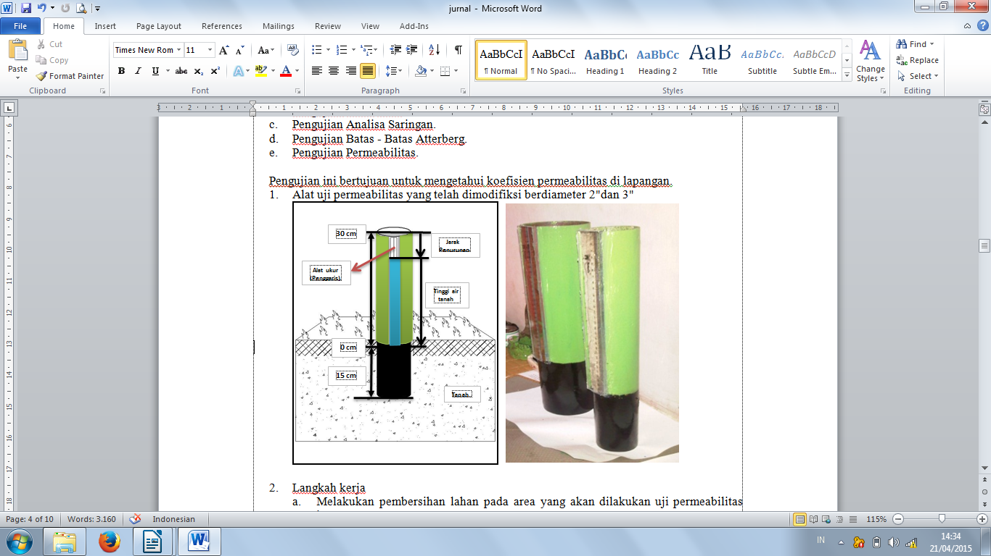
2. Langkah kerja
a. Melakukan pembersihan lahan pada area yang akan dilakukan uji permeabilitas lapangan.
b. Membuat lubang dengan diameter 2 inch dan 3 inchi dan kedalaman 15 cm sebagai tempat untuk meletakan alat uji permeabilitas lapangan.
c. Memasukan alat uji permeabilitas lapangan pada lubang yang telah dibuat.
d. Memasukan air ke dalam alat Metode Sumur Uji sampai penuh dan rata dengan permukaan lubang uji untuk melakukan penjenuhan terhadap tanah hingga kondisi air dalam alat uji permeabilitas mengalir konstan.
e. Mencatat jumlah air yang telah dimasukan ke dalam alat uji.
f. Menghitung waktu pengaliran dengan menggunakan stopwatch untuk mengetahui waktu pengaliran ke dalam lubang uji (t).
g. Pemeriksaan dilakukan sebanyak lima kali pada setiap lubang uji, sehingga diperoleh nilai rata-rata.

- HASIL DAN PEMBAHASAN
A. Perbandingan Nilai Permeabilitas Lapangan dengan Nilai Permeabilitas Laboratorium
Nilai permeabilitas lapangan yang di uji menggunakan alat dengan diameter 2” dan 3”, sedangkan untuk nilai permeabilitas lapangan dengan diameter 4” dan nilai permeabilitas laboratorium menggunakan data sekunder dari Aqli (2013). Nilai perbandingan tersebut dapat dilihat pada tabel berikut :
Sampel | Nilai (k) Dengan Diameter Alat 2”  (10-7) (cm/dtk) | Nilai (k) Dengan Diameter Alat 3”  (10-7) (cm/dtk) | Nilai (k) Dengan Diameter Alat 4”  (10-7) (cm/dtk) | Nilai (k)  Laboratorium (10-7) (cm/dtk)
Titik 1 | 1,6386 | 1,70129 | 1,59927 | 3,34966
Titik 2 | 1,57346 | 1,63158 | 1,6336 | 2,2507
Titik 3 | 1,43028 | 1,45358 | 1,06863 | 3,1752
Titik 4 | 1,67185 | 1,66082 | 1,67259 | 3,6638
Titik 5 | 1,70903 | 1,85242 | 1,83723 | 3,0049
Rata-rata | 1,60464 | 1,65994 | 1,56228 | 3,0889

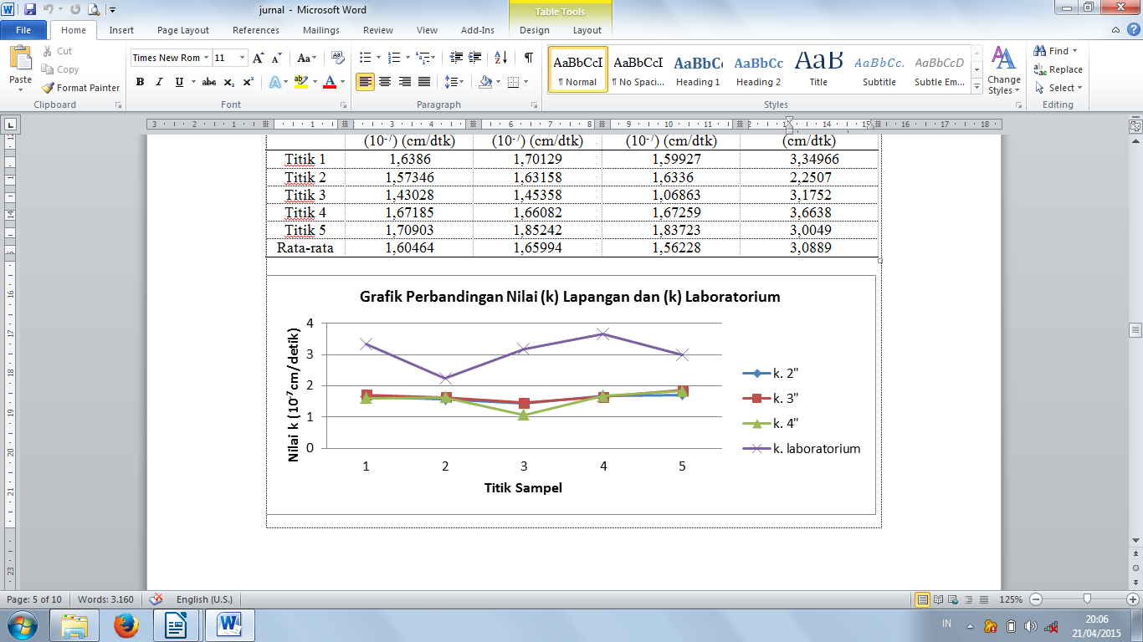
B. Hasil Pengujian untuk Sampel Tanah Asli
Dari pengujian tanah asli di laboratorium diperoleh hasil sebagai berikut:
No | Pengujian | Sample titik
No | Pengujian | 1 | 2 | 3 | 4 | 5
1 | Kadar air ( ω ) (%) | 30,16 | 35,60 | 36,47 | 28,48 | 28,30
2 | Berat Jenis ( Gs ) (gr) | 2,36 | 2,33 | 2,02 | 2,40 | 2,37
3 | Berat Volume (Ƴd) (gr/cm³) | 2,98 | 3,41 | 3,58 | 3,257 | 3,217
4 | Batas Atterberg :
 | a. Batas Cair ( LL ) | 54,54 | 58,82 | 53,98 | 48,59 | 63,74
 | b. Batas Plastis ( PL ) | 41,60 | 38,61 | 37,70 | 34,82 | 33,98
 | c. Indeks Plastisitas ( PI ) | 12,94 | 20,21 | 16,28 | 13,77 | 29,76
5 | Gradasi Lolos saringan No. 200 (%) | 81,62 | 80,52 | 79,42 | 81,62 | 80,21
Menurut sistem klasifikasi USCS maka tanah yang lolos saringan No. 200 >50 %, dengan memiliki nilai batas cair (LL) sebesar 55,93 %, batas plastis (PL) sebesar 37,74 %, dan indeks plastisitas sebesar 18,59 %. Menurut sistem klasifikasi USCS (Unified Soil Classification), dari hasil penelitian ini menunjukkan bahwa tanah tersebut memiliki angka batas cair di atas 50%. maka berdasarkan tabel klasifikasi USCS tanah dari daerah Perumahan Kedaung Kelurahan Beringin Jaya, Kecamatan Kemiling, Bandar Lampung ini secara umum diketegorikan golongan tanah berbutir halus (lempung). Serta untuk nilai batas cair dan indeks plastisitas, bila nilai tersebut diplotkan pada diagram plastisitas USCS pada tabel bagan plastisitas, tanah berbutir halus yang diuji tersebut termasuk dalam kelompok CL yaitu tanah lempung berpasir.

C. Menentukan Pembuatan Sumur Resapan Efektif
1.Perhitungan Debit
Untuk menghitung debit kita perlu untuk menghitung intensitas hujan, menghitung Intensitas curah hujan dapat dihitung dengan menggunakan rumus Mononobe yaitu

(3)
Dimana :

I = intensitas hujan (mm/jam)
Ptr = curah hujan maksimum periode ulang tertentu (mm)
T = durasi hujan dominan (mm)

Dengan menggunakan rumus pada persamaan (3), maka didapat nilai intensitas hujan sebesar 24,46 mm / jam ≈ 6,7945 x 10-6 m/s

Debit air hujan pada atap :
Q atap = 0,75 x 6,7945 x 10-6 x 90
Q atap = 0,00045863 m³/detik

Debit air hujan pada tanah :
Q tanah = 0,1 x 6,7945 x 10-6 x 162
Q tanah = 0,000110071 m³/detik

Q total = 0,00045863 m³/detik + 0,000110071 m³/detik
Q total = 0,000568701 m³/detik

2. Desain sumur resapan
Dengan menggunakan data desain sumur resapan yang direncanakan, maka dapat dihitung volume sumur resapan dan juga debit sumur resapan (Qsumur) dengan menggunakan metode :

(4)

Desain sumur resapan adalah sebagai berikut:
Jari - jari (R) = 0,75 m
Kedalaman (H) = 3 m
Faktor geometrik (f) = 4,7143 m (pada tabel 12 no 2)
Waktu pengaliran (T) = 14400 detik
k. permeabilitas 2" = 1,60 x cm/detik
= 1,60 x m/detik

k. permeabilitas 3" = 1,66 x cm/detik
= 1,66 x m/detik

k. permeabilitas 4" = 1,56 x cm/detik
= 1,56 x m/detik

k. permeabilitas laboratorium = 3,09 x cm/detik
= 3,09 x m/detik

Dengan menggunakan persamaan (4), maka didapatkan nilai Q dengan :
k. permeabilitas 2" = 0,0003683 m³/detik
k. permeabilitas 3" = 0,0003683 m³/detik
k. permeabilitas 4" = 0,0003683 m³/detik
k. permeabilitas laboratorium = 0,0003602 m³/detik

Untuk menghitung jumlah sumur resapan digunakan rumus sebagai berikut :

(5)

Berdasarkan hasil perhitungan dengan menggunakan persamaan (5), maka didapatkan jumlah sumur yang dibutuhkan adalah :
k. permeabilitas 2" = 1,544063 ≈ 2 buah
k. permeabilitas 3" = 1,544063 ≈ 2 buah
k. permeabilitas 4" = 1,544063 ≈ 2 buah
k. permeabilitas laboratorium = 1,5440175 ≈ 2 buah

Dari hasil perhitungan dalam menentukan jumlah sumur resapan dengan desain yang ditentukan, nilai permeabilitas lapangan dengan alat uji diameter yang berbeda dan nilai permeabilitas laboratorium tidak mempengaruhi jumlah sumur resapan yang dibutuhkan, yaitu sebanyak 2 buah sumur untuk rumah tersebut, lokasi penempatan sumur resapan tersebut diletakkan ditengah pekarangan rumah agar lebih efisien.

5. KESIMPULAN
Dari pengujian permeabilitas lapangan dengan alat uji yang berbeda diameter nya, didapatkan nilai permeabilitas untuk alat uji berdiameter 2" dengan nilai rerata 1,60464x10-7 cm/dtk. Nilai permeabilitas untuk alat uji berdiameter 3" dengan nilai rerata 1,65994 x 10-7 cm/dtk. Sedangkan untuk data sekunder dengan alat uji berdiameter 4" dengan nilai rerata 1,56228 x 10-7 cm/dtk.
Pada uji permeabilitas laboratorium nilai permeabilitas dengan nilai rerata sebesar 3,0889 x 10-7 cm/dtk. Dengan batasan menurut DAS, 1993, untuk jenis tanah lempung memiliki nilai permeabilitas < 10-5 cm/dtk.

Dari hasil data sekunder pengujian kadar air, didapat nilai rata-rata 31,80% dan untuk pengujian kembali kadar air didapat nilai rata-rata 31,56%. Dari hasil pengujian yang dilakukan dapat diketahui bahwa tanah memiliki nilai kadar air yang tidak jauh berbeda pada penelitian sebelumnya sehingga tanah tersebut tetap memiliki nilai kadar air yang sedang.

Untuk pengujian sifat fisik tanah lainnya merupakan data sekunder dari penelitian sebelumnya, yaitu :

a. Pengujian Berat Jenis (Gs) (ASTM D 854-83)
Dari hasil pengujian berat jenis, diperoleh berat jenis dari kelima sampel tanah asli antara 2,35- 2,37 gram.

b. Pengujian Batas-Batas Atterberg (ASTM D 4318-10)
Dari uji Batas-Batas Atterberg indeks plastisitas yang didapatkan dari kelima sampel antara 13,36 % - 16,27 %. Menurut DAS ( 1993 ), nama-nama “berlempung” dipakai bilamana bagian-bagian yang halus dari tanah mempunyai indeks plastisitas sebesar 11 % atau lebih.

c. Pengujian Analisa Saringan (ASTM D 421-85)
Dari uji analisa saringan terhadap sampel tanah yang digunakan pada penelitian ini, persentase tanah yang lolos saringan No. 200 adalah antara 79,50 % - 82,29 %, menurut klasifikasi unified termasuk jenis tanah berbutir halus (lempung )( ≥ 50 %).

Dalam menentukan sumur resapan efektif yang akan dibuat pada perumahan Bhayangkara kelurahan Beringin Jaya kecamatan Kemiling Bandar Lampung adalah sumur resapan dengan diameter 1,5 m, tinggi 3 m dan jumlah yang dibutuhkan untuk setiap rumah adalah 2 buah, lokasi penempatan sumur resapan tersebut diletakkan ditengah pekarangan rumah agar lebih efisien. Hal ini dikarenakan nilai permeabilitas lapangan dengan alat uji diameter yang berbeda dan nilai permeabilitas laboratorium tidak mempengaruhi jumlah sumur resapan yang dibutuhkan

DAFTAR PUSTAKA

Afryana. 2009. Studi Daya Dukung Lapis Pondasi Stabilisasi Tanah Lempung dengan Sekam Padi. Skripsi Universitas Lampung. Lampung, 83 hal.
Aqli, M. 2014. Efisiensi Desain Sumur Resapan Berdasarkan Hasil Uji Permeabilitas Lapangan Dikelurahan Beringin Jaya Kecamatan Kemiling Dengan Permukaan Tanah Yang Berbeda. Skripsi Universitas Lampung. Lampung,91 hal.
Bowles, Joseph E. Johan K. Helnim. 1991. Sifat-sifat Fisis dan Geoteknis Tanah (Mekanika tanah). PT. Erlangga. Jakarta, 151 hal.
Das, B. M. 1988. Mekanika Tanah (Prinsip-Prinsip Rekayasa Geoteknis) Jilid I . PT. Erlangga. Jakarta, 281 hal.
Hardiyatmo, H.C. 2001. Teknik Fondasi 1, Edisi II. Beta Offset. Yogyakarta, 93 hal.
Http://www.anneahira.com/permeabilitas-tanah.htm

Sosrodarsono, S. Takeda, Kensaku. 1977. Bendungan Type Urugan. Pradyna Paramitha. Jakarta, 327 hal.

1) Mahasiswa pada Jurusan Teknik Sipil Fakultas Teknik Universitas Lampung, akbarprimarifai@gmail.com.
2) Dosen Jurusan Teknik Sipil Fakultas Teknik Universitas Lampung. Jalan. Prof. Sumantri Brojonegoro 1. Gedong Meneng Bandar lampung. 35145.
3) Dosen Jurusan Teknik Sipil, Fakultas Teknik Universitas Lampung. Jalan Prof. Sumantri Brojonegoro 1. Gedong Meneng Bandar Lampung.

